Приложение № 2
к приказу ФНС России
от «___» _________ 2018 г.
№ _____________________

Формат квитанции о приеме электронного документа
I. ОБЩИЕ СВЕДЕНИЯ
1. Настоящий формат описывает требования к XML файлам (далее – файл обмена) передачи в электронной форме квитанции о приеме электронного документа.
2. Номер версии настоящего формата 5.03, часть 892_00.
II. ОПИСАНИЕ ФАЙЛА ОБМЕНА
3. Имя файла обмена должно иметь следующий вид:
R_Т_A_K_О_GGGGMMDD_N, где:
R_Т – префикс, где R принимает значение «KV» (принадлежность передаваемых сведений к квитанции о приеме); Т принимает значение префикса полученного файла (префикс полученного файла без разделителя для форматов версии 4.0, 5.0). В случае, если в составе транспортного контейнера получен набор логически связанных документов (файлов), T принимает значение префикса основного из полученных файлов;
A_K – идентификатор получателя информации, где: A – идентификатор получателя, которому направляется файл обмена, K – идентификатор конечного получателя (получателя квитанции о приеме) - участника информационного обмена, сформировавшего файл, в ответ на который сформирована квитанция о приеме;
О – идентификатор отправителя информации;
идентификаторы A, К и О имеют вид:
для организаций – девятнадцатиразрядный код (ИНН и КПП организации);
для физических лиц – двенадцатиразрядный код (ИНН физического лица);
для налоговых органов – четырехразрядный код налогового органа;
GGGG – год формирования передаваемого файла, MM – месяц, DD – день;
N – идентификационный номер файла (длина – от 1 до 36 знаков. Идентификационный номер файла должен обеспечивать уникальность файла).
Расширение имени файла – xml. Расширение имени файла может указываться как строчными, так и прописными буквами.
Параметры первой строки файла обмена
Первая строка XML файла должна иметь следующий вид:
<?xml version ="1.0" encoding ="windows-1251"?>
Имя файла, содержащего XML схему файла обмена, должно иметь следующий вид:
KV_ON_1_892_00_05_03_xx , где хх – номер версии схемы.
Расширение имени файла – xsd.
XML схема файла обмена приводится отдельным файлом и размещается на сайте Федеральной налоговой службы.
4. Логическая модель файла обмена представлена в виде диаграммы структуры файла обмена на рисунке 1 настоящего формата. Элементами логической модели файла обмена являются элементы и атрибуты XML файла. Перечень структурных элементов логической модели файла обмена и сведения о них приведены в таблицах 4.1-4.9 настоящего формата.
Для каждого структурного элемента логической модели файла обмена приводятся следующие сведения:
наименование элемента. Приводится полное наименование элемента;
сокращенное наименование (код) элемента. Приводится сокращенное наименование элемента. Синтаксис сокращенного наименования должен удовлетворять спецификации XML;
признак типа элемента. Может принимать следующие значения: «С» – сложный элемент логической модели (содержит вложенные элементы), «П» – простой элемент логической модели, реализованный в виде элемента XML файла, «А» – простой элемент логической модели, реализованный в виде атрибута элемента XML файла. Простой элемент логической модели не содержит вложенные элементы;
формат элемента. Формат элемента представляется следующими условными обозначениями: Т – символьная строка; N – числовое значение (целое или дробное).
Формат символьной строки указывается в виде Т(n-k) или T(=k), где: n – минимальное количество знаков, k – максимальное количество знаков, символ «-» – разделитель, символ «=» означает фиксированное количество знаков в строке. В случае, если минимальное количество знаков равно 0, формат имеет вид Т(0-k). В случае, если максимальное количество знаков не ограничено, формат имеет вид Т(n-).
Формат числового значения указывается в виде N(m.k), где: m – максимальное количество знаков в числе, включая знак (для отрицательного числа), целую и дробную часть числа без разделяющей десятичной точки, k – максимальное число знаков дробной части числа. Если число знаков дробной части числа равно 0 (то есть число целое), то формат числового значения имеет вид N(m).
Для простых элементов, являющихся базовыми в XML, например, элемент с типом «date», поле «Формат элемента» не заполняется. Для таких элементов в поле «Дополнительная информация» указывается тип базового элемента;
признак обязательности элемента определяет обязательность наличия элемента (совокупности наименования элемента и его значения) в файле обмена. Признак обязательности элемента может принимать следующие значения: «О» – наличие элемента в файле обмена обязательно; «Н» – наличие элемента в файле обмена необязательно, то есть элемент может отсутствовать. Если элемент принимает ограниченный перечень значений (по классификатору, кодовому словарю), то признак обязательности элемента дополняется символом «К». Например, «ОК». В случае, если количество реализаций элемента может быть более одной, то признак обязательности элемента дополняется символом «М». Например, «НМ» или «ОКМ».
К вышеперечисленным признакам обязательности элемента может добавляться значение «У» в случае описания в XML схеме условий, предъявляемых к элементу в файле обмена, описанных в графе «Дополнительная информация». Например, «НУ» или «ОКУ»;
дополнительная информация содержит, при необходимости, требования к элементу файла обмена, не указанные ранее. Для сложных элементов указывается ссылка на таблицу, в которой описывается состав данного элемента. Для элементов, принимающих ограниченный перечень значений из классификатора (кодового словаря), указывается соответствующее наименование классификатора (кодового словаря) или приводится перечень возможных значений. Для классификатора (кодового словаря) может указываться ссылка на его местонахождение. Для элементов, использующих пользовательский тип данных, указывается наименование типового элемента.

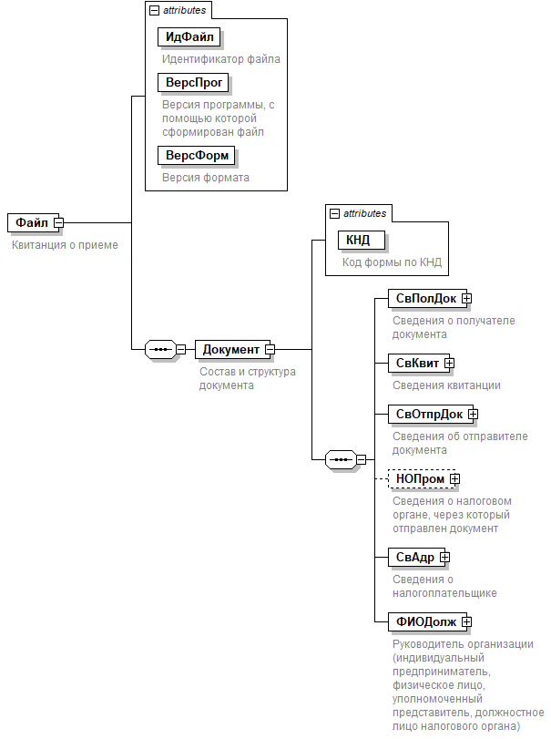

Рисунок 1. Диаграмма структуры файла обмена
Таблица 4.1
Квитанция о приеме (Файл)
Наименование элемента | Сокращенное наименование (код) элемента | Признак типа элемента | Формат элемента | Признак обязательности элемента | Дополнительная информация
Идентификатор файла | ИдФайл | A | T(1-255) | ОУ | Содержит (повторяет) имя сформированного файла (без расширения)
Версия программы, с помощью которой сформирован файл | ВерсПрог | A | T(1-40) | О
Версия формата | ВерсФорм | A | T(1-5) | О | Принимает значение: 5.03
Состав и структура документа | Документ | С |  | О | Состав элемента представлен в таблице 4.2
Таблица 4.2
Состав и структура документа (Документ)
Наименование элемента | Сокращенное наименование (код) элемента | Признак типа элемента | Формат элемента | Признак обязательности элемента | Дополнительная информация
Код формы по КНД | КНД | A | T(=7) | О | Типовой элемент <КНДТип>.  Принимает значение: 1167001
Сведения о получателе документа | СвПолДок | С |  | О | Типовой элемент <ОтпрПол>.  Состав элемента представлен в таблице 4.5
Сведения квитанции | СвКвит | С |  | О | Состав элемента представлен в таблице 4.3
Сведения об отправителе документа | СвОтпрДок | С |  | О | Типовой элемент <ОтпрПол>.  Состав элемента представлен в таблице 4.5
Сведения о налоговом органе, через который отправлен документ | НОПром | С |  | Н | Типовой элемент <СвНО>.  Состав элемента представлен в таблице 4.8.  Обязателен при наличии промежуточного налогового органа
Сведения о налогоплательщике | СвАдр | С |  | О | Состав элемента представлен в таблице 4.4
Руководитель организации (индивидуальный предприниматель, физическое лицо, уполномоченный представитель, должностное лицо налогового органа) | ФИОДолж | С |  | О | Типовой элемент <ФИОТип>.  Состав элемента представлен в таблице 4.9
Таблица 4.3
Сведения квитанции (СвКвит)
Наименование элемента | Сокращенное наименование (код) элемента | Признак типа элемента | Формат элемента | Признак обязательности элемента | Дополнительная информация
Дата принятия документа | ДатаПрин | A | T(=10) | О | Типовой элемент <ДатаТип>.  Дата в формате ДД.ММ.ГГГГ
Вид документа (Код формы по КНД) | КНД | A | T(=7) | О | Типовой элемент <КНДТип>.  Код документа в соответствии с Классификатором налоговой документации
Наименование вида документа | НаимВидДок | A | T(1-500) | О
Дата направления документа | ДатаНапр | A | T(=10) | О | Типовой элемент <ДатаТип>.  Дата в формате ДД.ММ.ГГГГ
Время направления | ВремНапр | A | T(=8) | О | Типовой элемент <ВремяТип>.  Время в формате ЧЧ.ММ.СС,  указывается в диапазоне 00.00.00 – 23.59.59
Дата поступления документа | ДатаПост | A | T(=10) | О | Типовой элемент <ДатаТип>.  Дата в формате ДД.ММ.ГГГГ
Регистрационный номер | РегНом | A | T(1-50) | Н
Имя поступившего файла | ИмяПринятФайла | П | T(1-255) | ОМ | Имя принятого файла без расширения

Таблица 4.4
Сведения о налогоплательщике (СвАдр)
Наименование элемента | Сокращенное наименование (код) элемента | Признак типа элемента | Формат элемента | Признак обязательности элемента | Дополнительная информация
Организация |  Физическое лицо (в том числе индивидуальный предприниматель) | ЮЛ  ФЛ | С  С |  | О  О | Типовой элемент <СвЮЛ>.  Состав элемента представлен в таблице 4.6  Типовой элемент <СвФЛ>.  Состав элемента представлен в таблице 4.7
Таблица 4.5
Сведения об участнике электронного обмена (ОтпрПол)
Наименование элемента | Сокращенное наименование (код) элемента | Признак типа элемента | Формат элемента | Признак обязательности элемента | Дополнительная информация
Отправитель (получатель) организация |  Отправитель (получатель) физическое лицо (в том числе индивидуальный предприниматель) |  Отправитель (получатель) налоговый орган | ОтпрЮЛ  ОтпрФЛ  ОтпрНО | С  С  С |  | О  О  О | Типовой элемент <СвЮЛ>.  Состав элемента представлен в таблице 4.6  Типовой элемент <СвФЛ>.  Состав элемента представлен в таблице 4.7  Типовой элемент <СвНО>.  Состав элемента представлен в таблице 4.8

Таблица 4.6
Сведения о юридическом лице (СвЮЛ)
Наименование элемента | Сокращенное наименование (код) элемента | Признак типа элемента | Формат элемента | Признак обязательности элемента | Дополнительная информация
Наименование организации | НаимОрг | A | T(1-1000) | О
ИНН организации | ИННЮЛ | A | T(=10) | О | Типовой элемент <ИННЮЛТип>
КПП | КПП | A | T(=9) | О | Типовой элемент <КППТип>
Таблица 4.7
Сведения о физическом лице (в том числе индивидуальном предпринимателе) (СвФЛ)
Наименование элемента | Сокращенное наименование (код) элемента | Признак типа элемента | Формат элемента | Признак обязательности элемента | Дополнительная информация
ИНН физического лица | ИННФЛ | A | T(=12) | Н | Типовой элемент <ИННФЛТип>.  Обязателен при наличии
Фамилия, имя, отчество физического лица | ФИО | С |  | О | Типовой элемент <ФИОТип>.  Состав элемента представлен в таблице 4.9
Таблица 4.8
Сведения о налоговом органе (СвНО)
Наименование элемента | Сокращенное наименование (код) элемента | Признак типа элемента | Формат элемента | Признак обязательности элемента | Дополнительная информация
Код налогового органа | КодНО | A | T(=4) | О | Типовой элемент <СОНОТип>
Наименование налогового органа | НаимНО | A | T(1-1000) | О

Таблица 4.9
Фамилия, имя, отчество (ФИОТип)
Наименование элемента | Сокращенное наименование (код) элемента | Признак типа элемента | Формат элемента | Признак обязательности элемента | Дополнительная информация
Фамилия | Фамилия | A | T(1-60) | О
Имя | Имя | A | T(1-60) | О
Отчество | Отчество | A | T(1-60) | Н | Указывается при наличии

Принадлежность файла обмена к основному в составе транспортного контейнера определяется при описании документооборота по представлению рассматриваемых сведений.
Передача файла от отправителя к конечному получателю (К) может осуществляться в несколько этапов через другие налоговые органы. Такие налоговые органы (осуществляющие передачу на промежуточных этапах) обозначаются идентификатором А. В случае передачи файла от отправителя к конечному получателю без промежуточных этапов (т.е. при отсутствии налоговых органов, осуществляющих передачу на промежуточных этапах) значения идентификаторов А и К совпадают.
В строке таблицы могут быть описаны несколько элементов, наименования которых разделены символом «|». Такая форма записи применяется при наличии в файле обмена только одного элемента из описанных в этой строке.

